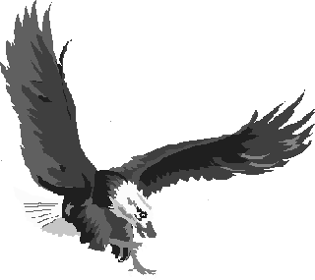

ASSOCIAZIONE CORSI AQUILA

Roma, 19 novembre 2012
Carissimo,
sono lieto di comunicarTi che il giorno 11 dicembre p.v. si terrà presso il Circolo Ufficiali dell’Aeroporto di Centocelle, sito in Via di Centocelle 301 Roma, il tradizionale incontro per lo scambio di auguri Natalizi.
Il programma è il seguente:

- Martedì 11 dicembre:
  - ore 20.00 aperitivo
  - ore 20.30 Cena
Per l’anno 2012 questo è l’unico incontro che è stato organizzato e vorrei che il momento pre-conviviale venisse utilizzato anche come occasione di riflessione sulla organizzazione della Associazione, su come”operare” e su come rendere più funzionale alle esigenze dei Soci quanto viene fatto.
Anche la singola e seppur minima proposta diventa quindi importante e, proprio a tal fine, Ti rinnovo il più caloroso invito a partecipare.
Al fine di facilitare l’ingresso in Aeroporto, all’interno del quale c’è ampia disponibilità di parcheggio per le autovetture, Ti prego di confermare nominativamente la adesione Tua e dei Tuoi ospiti entro e non oltre, il 9 dicembre p.v. ai seguenti recapiti:

Gen BA Roberto BOI
Tel: 06 2400 3600 Fax: 06 2400 2477 Email: roberto.boi@aeronautica.difesa.it

1° M.llo Gino DELMIRANI
Tel: 06 2400 3607 Fax: 06 2400 2477 Email: aerosquadra.sm.sgr@aeronautica.difesa.it

Ulteriori informazioni saranno rese disponibili nei prossimi giorni anche sul sito ufficiale della nostra Associazione: www.corsiaquila.com che invito a visitare e sul quale in futuro potrai registrarTi per poter accedere all’area riservata ai soci.

Ti ricordo infine che la quota associativa annuale (€ 25) potrà essere versata direttamente la sera del 11 dicembre .
Un saluto e un arrivederci a presto
